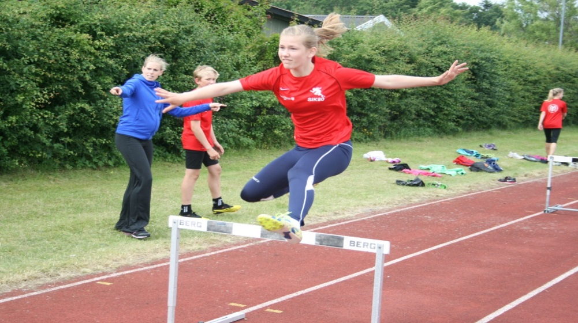

**Diplom**

**Alletiders Atletikskole 201**

Navn:___________________

**har deltaget i atletikskole hos**

Klub:___________________

**Fede dage i sommerferien for børn.**

**Med lynhurtige sprint, kanon kast, hurtige hækkeløb, spændstige spring – og masser af fællesskab, leg og sjov.**